Контрольная работа «Строение, размножение покрытосеменных растений» 6 класс
I.Выберите правильный ответ
1. Венчик цветка состоит из:
а. цветоложа;
б. чашелистиков;
в. тычинок;
г. лепестков.
2. Плод-ягода у:
а. вишни;
б. гороха;
в. крыжовника;
г. сурепки.
3. Хромосомы в клетке находятся в:
а. цитоплазме;
б. ядре;
в. вакуолях;
г. хлоропластах.
4. Сделайте схематичный рисунок стержневой корневой системы и
обозначьте на ней:
а) главный корень;
б) боковые корни;
в) придаточные.
5. Дополните
Для дыхания характерно:
а. поглощается________;
б. выделяется________;
в. когда происходит____;
г. где происходит ;
д. энергия____________;
е. расходуются________;
ж. образуются________.
6.Назовите видоизменения листьев у:
а) кактуса;
б)гороха
7. Для фотосинтеза характерно:
а. поглощается________;
б. выделяется________;
в. когда происходит____;
г. где происходит ;
д. энергия____________;
е. расходуются________;
ж. образуются________.
8. Размножение — это:
А — увеличение количества организмов
Б — увеличение размера организма
В — образование новых побегов
Г — образование придаточных кор-ней
9. Клубнем размножается:
А — лук
Б — картофель
В — морковь
Г — тюльпан
10. Семена развиваются из семязачатков, которые находятся:
А — в тычинке
Б — в завязи пестика
В — в пыльнике
Г — на рыльце пестика
11. Женские гаметы цветкового растения называют:
А — спермиями
Б — яйцеклетками
В — пыльцевыми зернами
Г — пыльцой
12. Оплодотворение — это:
А — попадание пыльцы на рыльце пестика
Б — перенос пыльцы на другой цветок насекомыми
В — перенос пыльцы с помощью ветра
Г — слияние мужской и женской гамет
13. Из оплодотворенной яйцеклетки развивается:
А — семя
Б — зародыш семени
В — околоплодник
Г — плод
14. Органом семенного размножения называют:
А — цветок
Б — корень
В — корневище
Г — лист
15. Вегетативные органы:
А — лист
Б — цветок
В — пестик и тычинка
Г — стебель
16. Соцветие кисть имеет:
А — кукуруза
Б — ландыш
В — пшеница
Г — морковь
17. Органические вещества семени:
А — жиры
Б — минеральные соли
В — белки и углероды
Г — вода

II. Рассмотрите рисунки
1. Укажите, под какими номерами на рисунке изображены простые, а под какими – сложные соцветия. Укажите их названия.

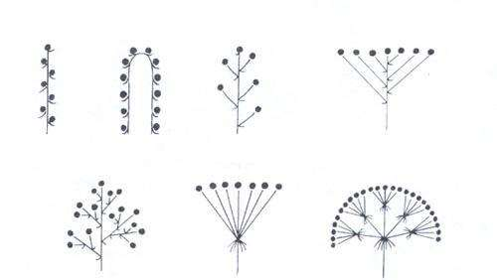

2. Какие типы листорасположения изображены на рисунке? Приведите примеры растений, имеющих данные листорасположения?

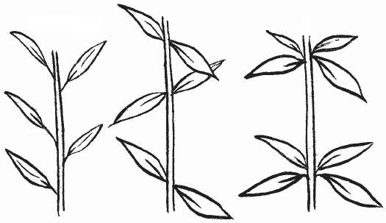
3. Укажите названия частей цветка. Какие из них относятся к главным и почему?

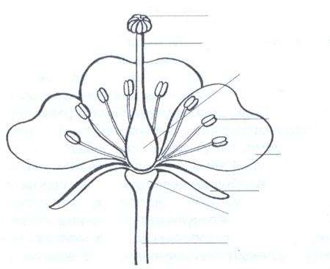
4. Какие из изображённых листьев относятся к простым, а какие – к сложным?
Почему вы так решили?

